МДОУ «Детский сад № 52»
Подготовил: Чуркина Т.А.
Образовательная область: «Художественно - эстетическое развитие». АППЛИКАЦИЯ с элементом конструирования.
Тема недели: «Цветы».
Садовые цветы. Тюльпан.
Цели:учить делать цветок из бумаги, ровно складывая края листа бумаги.
Создание условий для творческого развития личности. Развитие логического мышления, мелкой моторики рук, глазомера
Материалы и оборудование: цветная бумага, ножницы, клей, цветной картон (основа), тряпочка, клеёнка.

Ход занятия.
Предложите ребёнку, вспомнить какие он (она) знает цветы, которые растут в саду. Как они выглядят. Повторить, что значит садовые цветы. Подробнее остановитесь на тюльпанах.

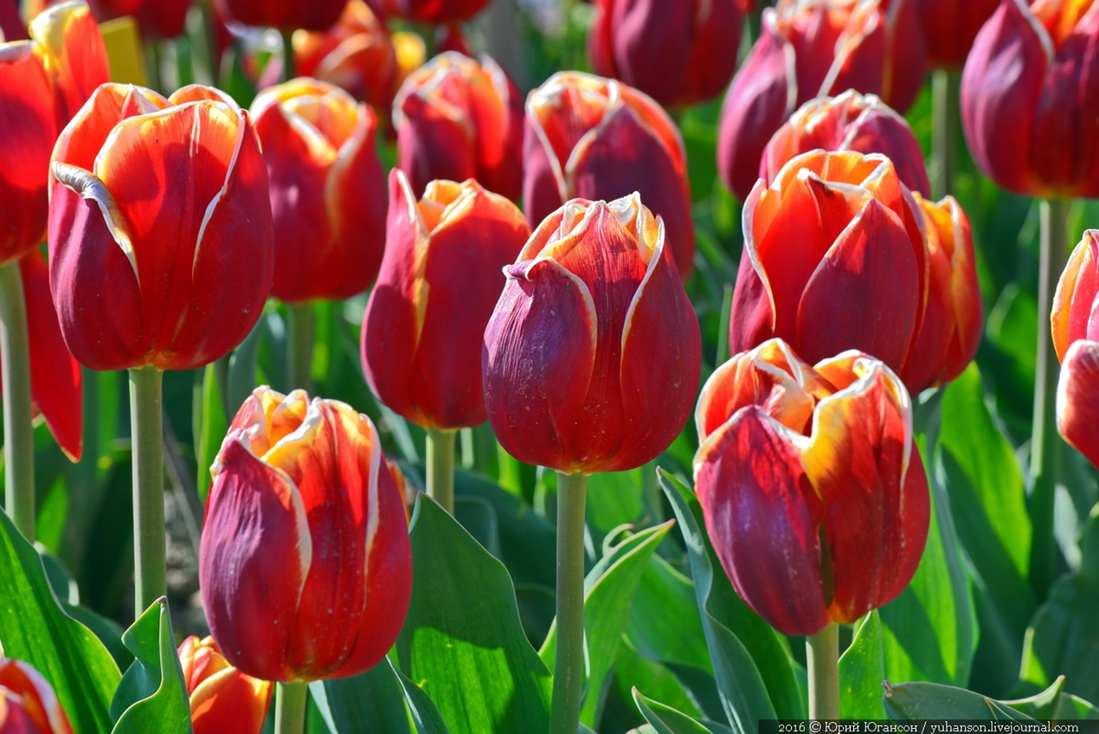

Теперь можно приступить к конструированию тюльпана из бумаги.
Важно показать как складывается бумага, чтобы получился цветок. (делайте и показывайте поэтапно, вместе с ребёнком) см.схему:
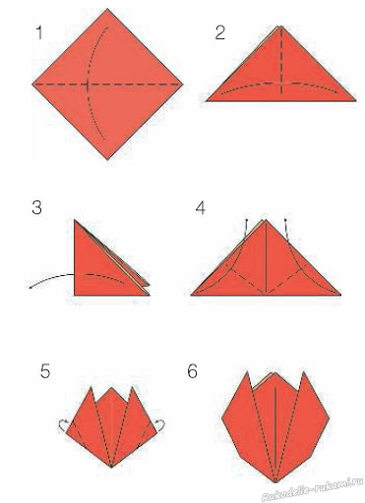
Инструкция. Взять квадратную заготовку любого цвета, сложить пополам по диагонали и от середины сгибы поднять вверх сначала правый, потом левый угол и закрепить сгибы в форме симметрично расположенных лепестков цветка, расправляя их равномерно в стороны. Стебель и листья вырезать из зеленой бумаги (узкая полоса – стебель и более широкие – листья) и прикрепить к тюльпану.
Рефлексия.
– Чем мы сегодня занимались?
– Что тебе понравилось больше всего?
-Что было тебе сложнее всего сделать?
И помните: при работе с ножницами соблюдать особую аккуратность и быть внимательными. Не оставляйте детей одних на этом этапе.

Итак, у вас получится примерно так:
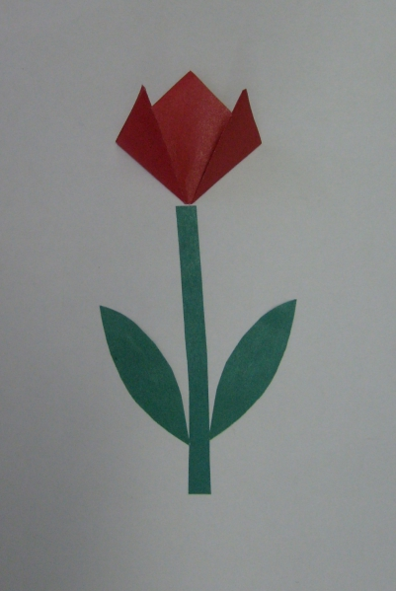
Или так:
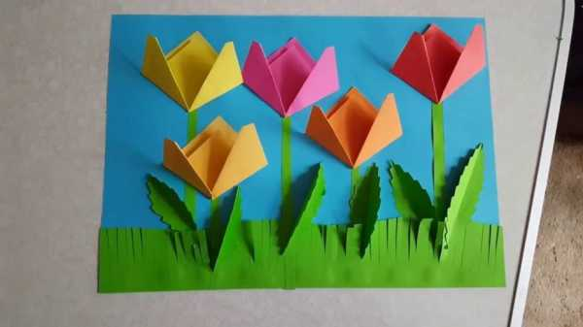
Творческих Вам успехов!

Ярославль, 2020г.

